电商管理系统总体计划说明书
文档名称 | 电商管理系统系统  总体计划说明书
文档编号
版 本 号 | V1.0
密 级 | 机密
日 期 | 2019-06-12

文档历史发放及记录
序号 | 变更（+/-）说明 | 作者 | 版本号 | 日期 | 批准
1 | 发布 | 牛文涛 | V1.0 | 2019-06-12
2 | 计划变更 | 牛文涛 | V1.1 | 2009-06-12
3
4
目 录
1. 项目概述 3
1.1. 项目组织结构 3
1.2. 项目角色与职责 3
1.3. 项目生命周期 4
1.4. 项目结束条件 4
1.5. 计划的准则定义 4
1.6. 项目估算 4
1.6.1. 规模估计 4
1.6.2. 工作量估计 5
1.7. 项目资源计划 5
1.8. 项目预算 5
2. 项目开发计划 6
2.1. 项目工作分解 6
2.2. 项目进度 6
2.2.1. 里程碑计划 6
2.2.2. 时间进度表 7
2.3. 人力资源计划 7
2.4. 风险管理计划 8
2.5. 项目集成计划 9
2.6. 资料管理计划 10
2.7. 评审计划 10
3. 项目支持条件 12
3.1. 工作环境 12
3.1.1. 项目开发环境 12
3.1.2. 系统测试环境 12
3.1.3. 验收测试环境 13
4. 项目辅助计划 14
4.1. 项目沟通计划 14
4.1.1. 项目例会计划 14
4.2. 配置管理计划 14
4.3. 测试计划 14
4.4. QA计划 15
4.5. 度量计划 15

项目概述

项目组织结构
项目经理
需求开发人员
系统设计人员
软件开发人员
系统测试人员
QA人员
公司领导（决策者）
产品负责人
开发负责人
测试负责人
配置管理人员
质量负责人
度量分析人员

项目角色与职责
角色 | 指派人员 | 职责描述 | 备注
项目经理 | 牛文涛 | 项目管理及沟通
产品经理 | 刘士卿 | 需求提出和产品验收
QA人员 | 张国豪 | 项目全程QA监控 | 3月6日离职
配置管理员 | 李风琴 | 配置库的建立和维护
技术经理 | 牛文涛 | 负责项目的管理和研发工作
开发人员 | 彭瑶瑶 | 系统概要设计、详细设计、实现 | 一个月后离职
开发人员 | 袁佳敏 | 详细设计、实现
测试人员 | 燕广北 | 系统测试
网页设计人员 | 牛文涛，彭瑶瑶 | 网页设计

项目结束条件
结项条件：
每个人的junit测试跑过
整合之后，junit跑过，mvn clean compile test通过
满足《javaee上级说明》中所要求的需求；
产出物：
按用户需求开发的、可运行的产品；
项目相关的需求、设计齐全。

项目开发计划

项目工作分解
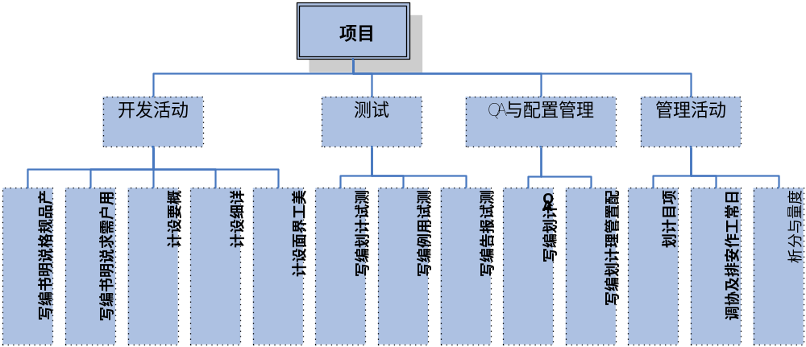

项目进度

里程碑计划
里程碑 | 负责人 | 阶段产品/编号
需求开发 | 刘士卿 | 用户需求说明书  产品需求规格说明书
系统设计  及系统实现自测 | 牛文涛 | 小组整体规划
系统测试 | 燕广北 | 测试报告

时间进度表
参看doc下的log

人力资源计划
- 人员分配表，反应人员的职责
人员 | 角色 | 职责 | 工作时间
牛文涛 | 项目经理 | 项目管理及沟通 | 2019-05-10至2019-06-02
刘士卿 | 产品经理 | 需求提出和产品验收 | 2019-05-10至2019-06-02
张国豪 | QA人员 | 项目全程QA监控 | 2019-05-10至2019-06-02
李风琴 | 配置管理员 | 配置库的建立和维护 | 2019-05-10至2019-06-02
牛文涛 | 技术负责人 | 负责项目的研发工作 | 2019-05-10至2019-06-02
袁佳敏 | 开发人员 | 系统概要设计、  详细设计 | 2019-05-10至2019-06-02
彭瑶瑶 | 开发人员 | 系统概要设计、详细设计、实现 | 2019-05-10至2019-06-02
袁佳敏 | 开发人员 | 详细设计、实现 | 2019-05-10至2019-06-02
彭瑶瑶 | 开发人员 | 详细设计、实现 | 2019-05-10至2019-06-02
燕广北 | 测试人员 | 系统测试 | 2019-05-10至2019-06-02
牛文涛，彭瑶瑶 | 网页设计人员 | 网页设计 | 2019-05-10至2019-06-02

- 通过职责分配矩阵反应工作与人员之间的联系
人员  活动 | 刘士卿 | 牛文涛 | 彭瑶瑶  李风琴 | 牛文涛  刘士卿  彭瑶瑶  燕广北  张国豪  李风琴  袁佳敏 | 张国豪  燕广北  牛文涛
需求定义 | 负责 | 有责 | 通报 |  | 通报
设计 | 征询 | 有责 | 通报 | 有责 | 有责
开发 | 通报 | 有责 | 通报 | 负责 | 有责
测试 | 通报 | 有责 | 负责 | 有责 | 有责

资料管理计划
计划收集资料据 | 格式 | 存储介质 | 保管人 | 来源 | 使用人 | 收集时机 | 备份要求
课堂需求评审报告 |  | 电子文档 | 牛文涛 | 老师 | 项目经理、产品经理、设计人员、开发人员、测试人员 | 评审会后 | 电子文档备份
需求规格评审报告 |  | 电子文档 | 刘士卿 | 刘士卿 | 项目经理、产品经理、设计人员、开发人员、测试人员、QA人员 | 评审会后 | 电子文档备份
项目计划评审报告 |  | 电子文档 | 牛文涛 | 小组讨论 | 项目经理、产品经理、设计人员、开发人员、测试人员、QA人员 | 评审会后 | 电子文档备份
测试用例评审报告 |  | 电子文档 | 燕广北 | 燕广北 | 设计人员、开发人员、测试人员、实施人员 | 评审会后 | 电子文档备份

评审计划
阶段 | 评审对象 | 评审时机 | 评审方式 | 评审负责人
立项 | 立项建议书 | 编写完成并经过检查 | 会议 | 全组人
项目计划 | 项目开发计划、项目进度计划 | 编写完成并经过检查 | 会议 | 牛文涛
项目计划 | 测试计划、配置管理计划、QA计划 | 编写完成并经过检查 | 会议 | 牛文涛，刘士卿
需求开发 | 用户需求说明书 | 编写完成并经过检查 | 会议 | 刘士卿
需求开发 | 需求规格说明书 | 编写完成并经过检查 | 会议 | 刘士卿
系统设计 | 概要设计说明书  详细设计说明书  界面设计说明书 | 编写完成并经过检查 | 会议 | 全组人
系统测试 | 测试用例  测试计划 | 编写完成并经过检查 | 会议 | 牛文涛
项目总结 | 项目总结报告、项目测试报告、项目QA报告 | 编写完成并经过检查 | 会议 | 刘士卿

